**TRÒ CHƠI: KÉO CO**

Kéo co là trò chơi sôi động, rèn luyện tốt thể lực cho người chơi nên thường xuyên được tổ chức cho cả người lớn và trẻ nhỏ. Đây cũng là 1 trong số những trò chơi phát huy khả năng phối hợp với đồng đội và sự khéo léo, tập trung cho các bé mầm non.

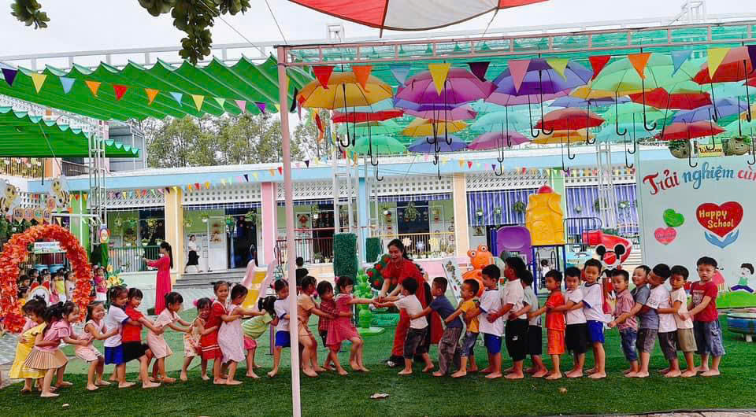

***Chuẩn bị***

* Dây thừng chắc chắn
* Khăn đánh dấu vạch giữa dây thừng
* Kẻ vạch ngăn giữa 2 đội chơi

***Tổ chức trò chơi***

* Chia thành viên tham gia chơi Kéo co thành 2 đội có số người với vóc dáng tương đồng
* Hai động đứng ở 2 phía so với vạch kẻ giữa, nắm tay vào dây thừng sao cho khăn đánh dấu trùng với vạch giữa
* Khi có hiệu lệnh bắt đầu từ người quản trò 2 đội cần phải ra sức kéo đội đối phương về phía mình. Đội nào vượt qua vạch giữa là đội thua cuộc.